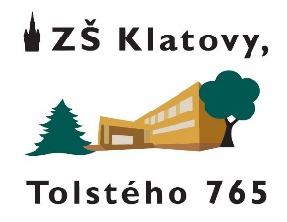

Základní škola Klatovy, Tolstého 765

Tolstého 765, 339 01 Klatovy, IČ 49207440

Tel.: 376 312 352

V Klatovech dne 23.4.2024
ELEKTRO KT Group s.r.o.
Průmyslová 927
Klatovy 2, 33901
IČ 27967280

Objednávka

Objednáváme opravu elektroinstalace v počítačové učebně a kmenové učebně ZŠ Klatovy, Tolstého 765.
Cena dle cenové nabídky ze dne 25.3.2024.

Děkuji.

Karel Klasna

